**Bài 4-5. MỘT SỐ HỆ THỨC VỀ CẠNH VÀ GÓC TRONG TAM GIÁC VUÔNG**

**ỨNG DỤNG THỰC TẾ CÁC TỈ SỐ LƯỢNG GIÁC CỦA GÓC NHỌN**

**A. KIẾN THỨC TRỌNG TÂM**

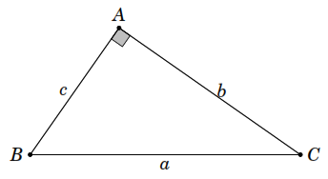**1. Liên hệ giữa cạnh và góc trong tam giác vuông**

Trong một tam giác vuông, mỗi cạnh góc vuông bằng

* Tích của cạnh huyền với sin của góc đối hoặc cô-sin của góc kề.
* Tích của cạnh góc vuông kia với tang góc đối hoặc cô-tang góc kề.

Trong hình bên, ta có

 

**2. Giải tam giác vuông**

* Giải tam giác vuông là tìm tất cả các cạnh và các góc còn lại của tam giác vuông đó khi biết trước hai cạnh hoặc một cạnh và một góc nhọn.

**B. CÁC DẠNG BÀI TẬP VÀ PHƯƠNG PHÁP GIẢI**

|  |
| --- |
| **Dạng 1:** Giải tam giác vuông |
| * Vận dụng các công thức liên hệ giữa cạnh và góc trong tam giác vuông để tìm cạnh. * Vận dụng công thức liên hệ giữa cạnh và đường cao trong tam giác vuông để tìm cạnh. * Vận dụng các tỉ số lượng giác của góc nhọn để tính góc.   ***Lưu ý***:   * Nếu cho trước 1 góc nhọn thì nên tìm góc nhọn còn lại. * Nếu cho trước hai cạnh thì dùng định lý Py-ta-go tìm cạnh thứ hai. |

**Ví dụ 1.** Giải tam giác  vuông tại , biết  và .

**Lời giải**

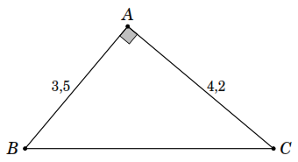Ta có .

Suy ra  mà 

nên.

Mặt khác, theo định lí Py-ta-go ta có



**Ví dụ 2.** Giải tam giác  vuông tại , biết  và .

**Lời giải**

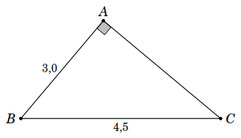Do giả thiết ta có  suy ra .

Mà  nên .

Mặt khác theo định lí Py-ta-go

.

suy ra 

**Ví dụ 3.** Giải tam giác  vuông tại , biết  và .

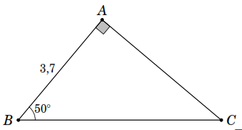**Lời giải**

Ta có .

Mặt khác .

Tương tự .

**Ví dụ 4.** Giải tam giác  vuông tại , biết  và .

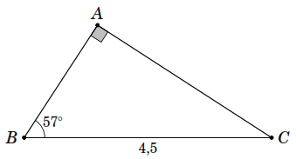**Lời giải**

Ta có .

Mặt khác 

và .

**Ví dụ 5.** Cho tam giác  vuông tại , đường cao . Biết , . Tính ,  và .

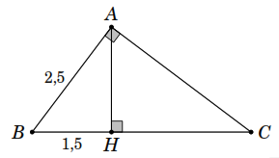**Lời giải**

Xét tam giác  vuông tại , ta có

 suy ra .

Mà  nên .

Xét  vuông tại , ta có

.

|  |
| --- |
| **Dạng 2:** Giải tam giác nhọn |
| * Bước 1: Vẽ đường cao để vận dụng các hệ thức lượng trong tam giác vuông. * Bước 2: Tính đường cao rồi tính các độ dài cạnh hay góc trong tam giác đã cho.   ***Lưu ý***: Dùng đường cao làm trung gian để tính các độ dài cạnh hoặc số đo góc.   * Nếu tam giác cho trước một cạnh (hoặc một góc) thì khi vẽ đường cao không thể chia đôi cạnh đó (hoặc góc đó) vì như vậy sẽ khó khăn cho việc tính toán. |

**Ví dụ 6.** Cho tam giác  có ,  và . Tính các góc và cạnh còn lại của tam giác đó (gọi là giải tam giác ).

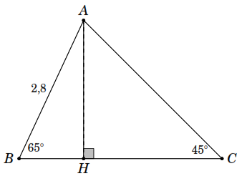**Lời giải**

Ta có .

Kẻ đường cao . Xét  vuông tại , ta có

.

Tương tự .

Mặt khác, do giả thiết suy ra tam giác  vuông cân tại  nên . Do đó .

Xét  vuông tại , ta có



**Ví dụ 7.** Giải tam giác  biết ,  và .

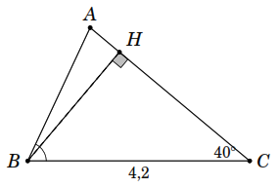**Lời giải**

Ta có .

Kẻ đường cao . Xét  vuông tại , ta có

.

Tương tự, xét  vuông tại , ta có



Mặt khác, ta có



**Ví dụ 8.** Giải tam giác nhọn  biết ,  và .

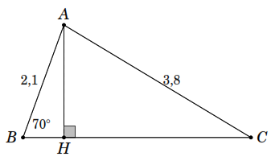**Lời giải**

Vẽ . Xét  vuông tại , ta có

.

Tương tự, xét .

Mặt khác, xét  vuông tại , ta có  do đó .

Mà .

Ta có .

Mà .

|  |
| --- |
| **Dạng 3:** Tính diện tích tam giác, tứ giác |
| * Tính các yếu tố cần thiết rồi thay vào công thức tính diện tích và thực hiện phép tính. |

**Ví dụ 9.** Cho tam giác  như hình vẽ bên. Chứng minh rằng diện tích tam giác  có diện tích là .

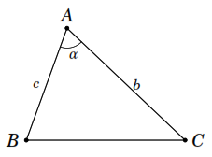 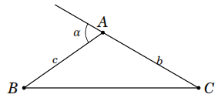

**Lời giải**

Vẽ đường cao  của tam giác .

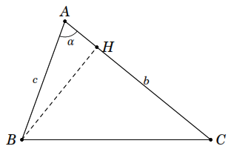 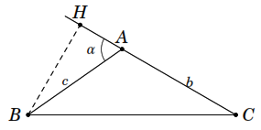

Xét  vuông tại , ta có .

Do đó diện tích  của tam giác  là .

**Nhận xét**: Qua ví dụ này ta có thêm một cách tính diện tích tam giác. Diện tích tam giác bằng nửa tích hai cạnh nhân với sin của góc nhọn xen giữa hai đường thẳng chứa hai cạnh đó.

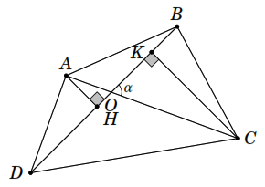**Ví dụ 10.** Tứ giác  như hình vẽ phía dưới. Biết ,  và . Tính diện tích của tứ giác đó.

**Lời giải**

Vẽ  và . Xét  ta có .

Tương tự, xét  ta có .

Mà 

Tương tự 

Gọi  là diện tích tứ giác  ta có





**.**

**Ví dụ 11.** Tam giác  có , , . Tính độ dài đường phân giác .

**Lời giải**

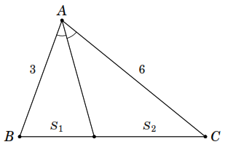Do giả thiết  nên .

Mà  là đường phân giác nên .

Mà .

Mặt khác



và 

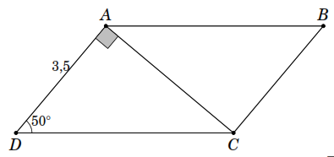**Ví dụ 12.** Hình bình hành  có  và , . Tính diện tích của hình bình hành.

**Lời giải**

Xét  vuông tại , ta có

.

Khi đó gọi  là diện tích hình bình hành , ta có



|  |
| --- |
| **Dạng 4:** Ứng dụng thực tế của hệ thức lượng trong tam giác vuông |
| * Vẽ lại hình vẽ theo yêu cầu bài toán (chú ý tạo ra tam giác vuông). * Xác định các yếu tố cần thiết rồi tính theo các hệ thức giữa cạnh và góc trong tam giác hoặc sử dụng tỉ số lượng giác của góc nhọn để tìm góc. |

**Ví dụ 1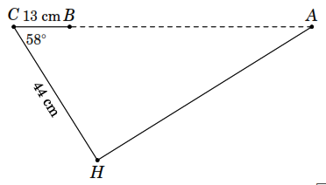3.** Tính khoảng cách giữa hai điểm  và  trên một bờ hồ nước sâu, biết , ,  như hình bên.

**Lời giải**

Xét  vuông tại , ta có

.

Mà .

**Ví dụ 14.** Trong hình vẽ bên dưới, tính chiều rộng  của con sông, biết , , .

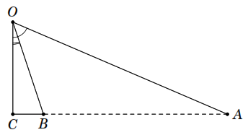

**Lời giải**

Xét  vuông ở , ta có  và .

Do đó



Vậy  bằng .

**Ví dụ 15.** Khoảng cách giữa hai chân tháp  và  là  như hình vẽ bên dưới. Từ đỉnh  của tháp  nhìn lên đỉnh  của tháp  ta được góc . Từ đỉnh  nhìn xuống chân  của tháp  ta được góc  (so với phương nằm ngang ). Hãy tìm chiều cao  nếu , , .

**Lời giải**

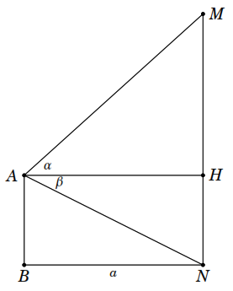Xét  vuông tại , ta có .

Tương tự, xét  vuông tại , ta có .

Mà



Vậy chiều cao  là .

**C. BÀI TẬP VẬN DỤNG**

**Bài 1.** Giải tam giác  vuông tại , biết

a)  và ; b)  và .

**Lời giải**

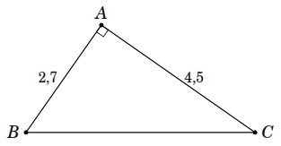a) Xét  vuông ở , ta có



Suy ra  mà  nên



Mặt khác, theo định lí Py-ta-go ta có



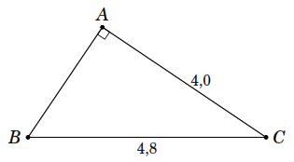b) Xét  vuông ở , ta có



Suy ra  mà  nên



Mặt khác, theo định lí Py-ta-go ta có



**Bài 2.** Giải tam giác  vuông tại , biết

a)  và ; b)  và .

**Lời giải**

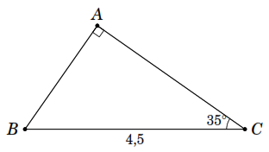a) Xét  vuông ở ,

ta có .

Tương tự, .

Do  nên



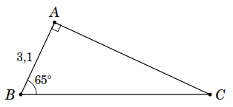b) Xét  vuông ở , ta có

.

Tương tự, .

Do  nên



**Bài 3.** Cho tam giác  cân tại , đường cao . Biết , . Tính chu vi của .

**Lời giải**

Do giả thiết suy ra  nên

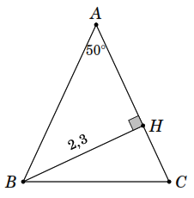Xét  vuông tại , ta có



Tương tự, xét  vuông tại , ta có



và .

Mà . Do đó chu vi tam giác  bằng



**Bài 4.** Hình thang  có . Biết ,  và . Tính diện tích hình thang.

**Lời giải**

Vẽ , do giả thiết suy ra  là hình chữ nhật nên .

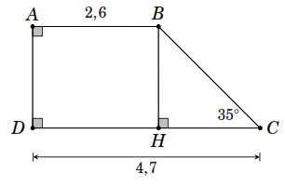Mà .

Xét  vuông tại , ta có



Gọi  là diện tích hình thang .

Ta có 

**Bài 5.** Cho tam giác nhọn , , đường cao  và đường trung tuyến . Gọi  là số đo góc .

a) Chứng minh rằng ;

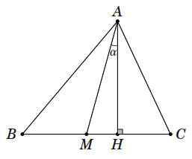b) Chứng minh rằng .

**Lời giải**

a) Do giả thiết  là trung tuyến nên .

Mà 

b) Đặt , xét , ta có .

Tương tự, xét , ta có .

Suy ra  hay . (1)

Mặt khác, xét  vuông tại , ta có 

hay . (2)

Từ  và  suy ra .

**Bài 6.** Giải tam giác nhọn  biết ,  và .

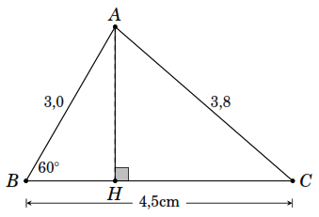**Lời giải**

Kẻ đường cao . Xét  vuông tại , ta có

.

Tương tự, xét .

Mà .

Theo định lí Py-ta-go ta có  suy ra .

Xét  vuông tại  ta có .

Do .

**Bài 7.** Hình thang  () có , , , . Tính diện tích hình thang đó.

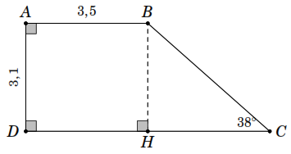**Lời giải**

Vẽ , do giả thiết suy ra  là hình chữ nhật. Do đó , .

Xét  vuông tại , ta có



Mà .

Gọi  là diện tích hình thang  khi đó



**D. BÀI TẬP TỰ LUYỆN**

**Bài 8.** Các cạnh của một tam giác vuông có độ dài 4cm; 6cm và 6cm. Hãy tính góc nhỏ nhất của tam giác đó.

**Bài 9.** Tam giác  vuông tại  có cm, . Hãy tính các độ dài

a) ; b) ; c) Phân giác .

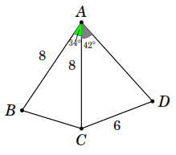**Bài 10.** Cho hình bên, biết: cm, cm,  và . Hãy tính

a) Độ dài cạnh ;

b) ;

c) Khoảng cách từ điểm  đến cạnh .

**Bài 11.** Trong một tam giác  có cm, , ,  là chân đường vuông góc kẻ từ  đến . Hãy tính , .

**Bài 12.** Tìm  và  trong các hình sau

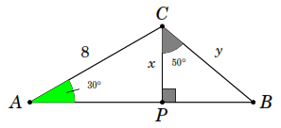 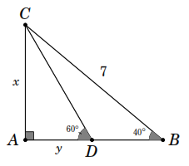

**Bài 13.** Cho tam giác  đều cạnh cm và . Hãy tính

a) ; b) .

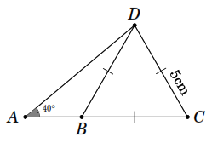

**--- HẾT ---**